ŽENA V ČIERNOM 2: ANJEL SMRTI

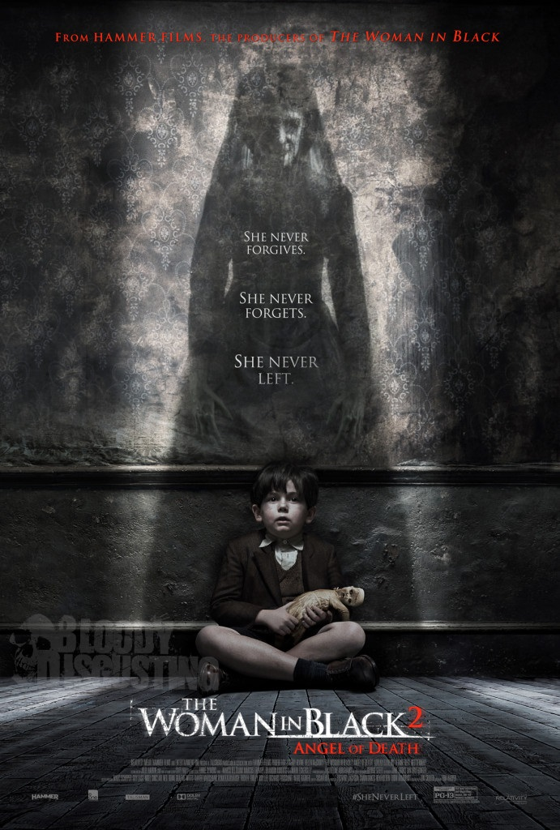
(THE WOMAN IN BLACK 2: ANGEL OF DEATH)
© FREEMAN COMPANY
VEĽKÁ BRITÁNIA 2014

Slovenská premiéra: 29. január 2015

Kópia: 98 min.
2D – české titulky
Prístupnosť: od 15 rokov

Žáner: horor, triler
Réžia: Tom Harper
Námet: Susan Hill
Scenár: Jon Croker
Produkcia: Tobin Armbrust, Ben Holden, Richard Jackson, Simon Oakes
Kamera: George Steel
Hudba: Marco Beltrami, Brandon Roberts
Hrajú: Helen McCrory, Jeremy Irvine, Phoebe Fox, Leanne Best

Nikdy nezabúda. Nikdy neodpúšťa. Nikdy sa s ňou nezahrávajte. Žena v čiernom sa vrátila.
Druhá svetová vojna zachvátila Veľkú Britániu, Londýn je v plameňoch a ľudia sa zúfalo snažia uniknúť pred smršťou nepriateľských náletov. Skupine detí a ich pôvabnej učiteľke Eve sa podarí dostať do bezpečia anglického vidieka. Úkryt nájdu v starej opustenej vile Eel Marsh, ktorú spája s pevninou len úzky pás cesty. Zakrátko si Eve všimne u detí zvláštne správanie. S pomocou vojaka Harryho zistí, že ich príchod prebudil v dome temné sily, omnoho desivejšie než neďaleké hrôzy vojny. Eve tak musí prekonať strach nielen z vlastných démonov, ale aj zo zlovestnej ženy v čiernom, pretože v hre je tentoraz príliš veľa životov.

